Resolución del Pleno del Instituto de Transparencia, Acceso a la Información Pública y Protección de Datos Personales del Estado de México y Municipios, con domicilio en Metepec, Estado de México; de fecha cuatro (04) de junio de dos mil veinticinco.

VISTO el expediente electrónico formado con motivo del Recurso de Revisión 01058/INFOEM/IP/RR/2025, promovido por XXXX, a quien en lo sucesivo se le identificará como EL RECURRENTE, en contra de la respuesta del Ayuntamiento de Ecatepec de Morelos, en adelante el SUJETO OBLIGADO, se procede a dictar la presente Resolución, con base en los siguientes:

A N T E C E D E N T E S

- El día dieciséis de enero dos mil veinticinco, se presentó ante el SUJETO OBLIGADO vía Sistema de Acceso a la Información Mexiquense (SAIMEX), la solicitud de información pública registrada con el número 00059/ECATEPEC/IP/2025; en la que se solicitó la siguiente información:

“Por favor me puede proporcionar los requisitos , proceso, costo y tiempo de respuesta para solicitar un expediente catastra completo. La cuenta no esta a mi nombre, pero tengo un contrato de compra venta con el cual demuestro el interes en el trámite . Este expediente me es solicitado en el IFREM para realiza un trámite.”

- Se eligió como modalidad de entrega: SAIMEX

- En fecha diez de febrero de dos mil veinticinco el SUJETO OBLIGADO, dio respuesta a la solicitud, mediante el siguiente escrito:

“En respuesta a la solicitud recibida, nos permitimos hacer de su conocimiento que con fundamento en el artículo 53, Fracciones: II, V y VI de la Ley de Transparencia y Acceso a la Información Pública del Estado de México y Municipios, le contestamos que:
Artículo 57.- Los Ayuntamientos crearán un Registro Municipal de Trámites y Servicios equivalente al Registro Estatal, en el que se inscribirá el catálogo de trámites, servicios, requisitos, plazos y monto de los derechos o aprovechamientos aplicables de las dependencias municipales, debiendo observarse los requisitos y formalidades a que se refiere el artículo 54. Todos los trámites y servicios que el Ayuntamiento de Ecatepec de Morelos te puede prestar, han sido plasmados en una serie de documentos en los que se detallan: Los pasos a seguir para solicitar y llevar a cabo el trámite. Lugar y temporalidad para realizarlo. Descripción de los documentos que obtendrás como resultado. El tiempo de entrega o periodo para procesar la solicitud y trámite. Los formatos que se requieren para el trámite. Preguntas frecuentes que puedes tener a la hora de llevar a cabo tu trámite. Por lo que se invita a consultar el trámite en los siguientes links: https://docs.google.com/spreadsheets/d/e/2PACX-1vRA5vchCdjzKzEk1f_v1zEP8woiPBnWkON_8mGdG_PkwQomX1a4ZWa13-Xg2zX8sNuhqW9xJBzz4WpI/pubhtml?gid=2009774845&single=true o https://retys.edomex.gob.mx/”

- Inconforme con la respuesta el once de febrero del año en curso, interpuso el recurso de revisión en contra de la respuesta, manifestando las siguientes razones o motivos de inconformidad:
- Acto impugnado: “La liga que me facilitaron https://docs.google.com/spreadsheets/d/e/2PACX-1vRA5vchCdjzKzEk1f_v1zEP8woiPBnWkON_8mGdG_PkwQomX1a4ZWa13-Xg2zX8sNuhqW9xJBzz4WpI/pubhtml?gid=2009774845&single=true o https://retys.edomex.gob.mx/ Marca error”

- Razones o Motivos de Inconformidad: “No abre la liga https://docs.google.com/spreadsheets/d/e/2PACX-1vRA5vchCdjzKzEk1f_v1zEP8woiPBnWkON_8mGdG_PkwQomX1a4ZWa13-Xg2zX8sNuhqW9xJBzz4WpI/pubhtml?gid=2009774845&single=true o https://retys.edomex.gob.mx/”

- Se adjunta archivo denominado Pantalla_error.pdf, que corresponde a una captura del navegador, donde se observa la pantalla de error que refiere el RECURRENTE.

- La Comisionada Ponente con fundamento en lo dispuesto por el artículo 185 fracción II de la ley de la materia, a través del acuerdo de admisión de fecha trece de febrero de dos mil veinticinco, puso a disposición de las partes el expediente electrónico vía SAIMEX a efecto de que en un plazo máximo de siete días manifestara lo que a su derecho conviniera, ofreciera pruebas y alegatos según corresponda a los casos concretos, y el SUJETO OBLIGADO presentará el Informe Justificado procedente.

- De lo anterior, el SUJETO OBLIGADO en fecha dieciocho de febrero de dos mil veinticinco, rindió informe justificado a través del cual confirma su respuesta adjuntando nuevamente los dos enlaces remitidos en la respuesta inicial y añadiendo de forma adicional que los enlaces entregados debe considerarse para su consulta de forma separada y no conjunta.

- Por su parte el solicitante fue omiso en realizar manifestaciones que a su derecho conviniera y asistiera.

- Seguidamente, mediante acuerdos de fecha tres de mayo de dos mil veinticinco se amplió el termino para resolver, consecutivamente se decretó el cierre de instrucción, por lo que no habiendo más que hacer constar, y

C O N S I D E R A N D O

PRIMERO. De la competencia
- Este Instituto de Transparencia, Acceso a la Información Pública y Protección de Datos Personales del Estado de México y Municipios es competente para conocer y resolver el presente Recurso de Revisión, conforme a lo dispuesto en el artículo 5, párrafos trigésimo séptimo, trigésimo octavo y trigésimo noveno fracciones IV y V de la Constitución Política del Estado Libre y Soberano de México; ordinal 2, fracción II, 13, 29, 36, fracciones I y II, 176, 178, 179, 181 párrafo tercero y 185 de la Ley de Transparencia y Acceso a la Información Pública del Estado de México y Municipios; y 9, fracciones I y XXIII y 11 del Reglamento Interior del Instituto de Transparencia, Acceso a la Información Pública y Protección de Datos Personales del Estado de México y Municipios.

SEGUNDO. De la oportunidad y procedencia.
- Este Órgano Garante considera que el medio de impugnación reúne los requisitos de procedencia toda vez que: el recurso fue presentado dentro del plazo establecido en el artículo 178 de la Ley de Transparencia y Acceso a la Información Pública del Estado de México y Municipios; asimismo no se tiene conocimiento de que se encuentre en trámite algún medio de defensa presentado por el Recurrente ante otra instancia.

- Por otro lado, es de suma importancia señalar que la parte recurrente no proporciona un nombre completo como se advierte en el detalle de seguimiento del SAIMEX, no obstante lo anterior, no proporcionar el nombre completo no es motivo para archivar la solicitud de acceso a la información pública como concluida, conforme a lo previsto en el artículo 155, penúltimo párrafo de la Ley de Transparencia y Acceso a la Información Pública del Estado de México y Municipios que establece lo siguiente:

"Las solicitudes anónimas, con nombre incompleto o seudónimo serán procedentes para su trámite por parte del sujeto obligado ante quien se presente. No podrá requerirse información adicional con motivo del nombre proporcionado por el solicitante."

- Consecuencia de lo anterior, este Órgano Garante advierte que el escrito contiene las formalidades previstas por el artículo 180 último párrafo de la Ley de Transparencia y Acceso a la Información Pública del Estado de México y Municipios, por lo que es procedente que este Instituto de Transparencia, Acceso a la Información Pública y Protección de Datos Personales del Estado de México y Municipios, conozca y resuelva el presente recurso.
- Finalmente, el escrito contiene las formalidades previstas por el artículo 180 último párrafo de la citada Ley de la materia, por lo que es procedente que este Instituto conozca y resuelva el presente recurso.

TERCERO. Del planteamiento de la Litis.
- Se solicitó tener acceso, a la información que a continuación se desagrega:

- Requisitos, proceso, costo y tiempo de respuesta para solicitar un expediente catastral.

- En respuesta, el SUJETO OBLIGADO remitió la información ya descrita en el párrafo 2. Inconforme con la misma, se interpuso recurso de revisión en contra de la entrega de la información incompleta por no constar en el enlace lo solicitado derivado de la aparición de un error.

- En dichas condiciones se presume que el particular se duele de la negativa de la entrega de la información, por lo tanto la Litis a resolver en este recurso se circunscribe a determinar si se actualiza la causal de procedencia prevista en el artículo 179, fracciones V de la Ley de Transparencia y Acceso a la Información Pública del Estado de México y Municipios; fracción que determina las hipótesis jurídica relativa a la entrega de información incompleta; contexto del cual se dolió EL RECURRENTE al momento de interponer su inconformidad.

- De modo tal que el presente recurso de revisión se abocará en determinar si el SUJETO OBLIGADO con su respuesta ciertamente actualiza la causal de procedencia antes señalada.

CUARTO. Del estudio y resolución del asunto.
- Determinado lo anterior; revisaremos la atención otorgada por el Sujeto Obligado a la solicitud que dio origen a este recurso, considerando imprescindible establecer lo que la regulación determina, por ello, en primer lugar, vamos a revisar lo que mandata nuestra Ley de Transparencia local, en su artículo 12, el cual establece que quienes generen, recopilen, administren, manejen, procesen, archiven o conserven información pública serán responsables de la misma, del mismo modo, el artículo 18 establece que los Sujetos Obligados deberán documentar todo acto que derive del ejercicio de sus facultades, competencias o funciones desde su origen la eventual publicidad y reutilización de la información que generen.

- Asimismo, es relevante mencionar que el artículo 19 del ordenamiento local de la materia señala que se presume que la información debe existir si se refiere a las facultades, competencias y funciones que los ordenamientos jurídicos aplicables otorgan a los sujetos obligados y en caso de que dichas facultades no se hayan ejercido, se deberá motivar la respuesta en función de las causas que motivaron tal circunstancia.

- Los artículos antes citados, refieren que el derecho de acceso a la información pública es un derecho humano que abarca el solicitar, investigar, difundir y buscar información que se encuentre en los archivos de los sujetos obligados, ya sea porque estos las generaron o la poseen en atención a sus funciones, por lo que se le considera un bien común de dominio público, toda vez que al tratarse de acciones ejercidas por un servidor público, este lo hace en representación del Estado, por lo que le pertenece a todos y debe ser accesible a cualquier persona, ya sea que los particulares la puedan consultar por encontrarse publicada en cualquier medio de difusión o porque la requieren a través de una solicitud de acceso a la información, siempre y cuando no encuadre en una de las excepciones contempladas por la ley.

- Una vez sentado lo anterior, resulta oportuno recordar los motivos de inconformidad, donde se expone que el enlace entregado no colma la solicitud de información, derivado que al intentar ingresar, se obtiene como resultado una pantalla de error.

- Luego entonces al tratarse la respuesta de enlaces de Internet, es dable primeramente realizar el siguiente pronunciamiento.

- Que ciertamente puede satisfacerse el derecho de acceso a la información con la entrega de enlaces de Internet, para lo cual los artículos 11 y 161, de la Ley de Transparencia y Acceso a la Información Pública del Estado de México y Municipios señalan diversas características que debe tener la información desde el momento de su generación, publicación y entrega, así como la forma en que se deberá consultar la información, señalando una fuente precisa y concreta, en los siguientes preceptos:

Artículo 11. En la generación, publicación y entrega de información se deberá garantizar que ésta sea accesible, actualizada, completa, congruente, confiable, verificable, veraz, integral, oportuna y expedita, sujeta a un claro régimen de excepciones que deberá estar definido y ser además legítima y estrictamente necesaria en una sociedad democrática, por lo que atenderá las necesidades del derecho de acceso a la información de toda persona.
[…]
Artículo 161. Cuando la información requerida por el solicitante ya esté disponible al público en medios impresos, tales como libros, compendios, trípticos, registros públicos, en formatos electrónicos disponibles en Internet o en cualquier otro medio, se le hará saber por el medio requerido por el solicitante la fuente, el lugar y la forma en que puede consultar, reproducir o adquirir dicha información en un plazo no mayor a cinco días hábiles. La fuente deberá ser precisa y concreta y no debe implicar que el solicitante realice una búsqueda en toda la información que se encuentre disponible.

Capítulo III
De las Obligaciones de Transparencia
Específicas de los Sujetos Obligados
Artículo 94. Además de las obligaciones de transparencia común a que se refiere el Capítulo II de este Título, los sujetos obligados del Poder Ejecutivo Local y municipales, deberán poner a disposición del público y actualizar la siguiente información:

I. En el caso del Poder Ejecutivo y los Municipios, en el ámbito de su competencia:

(…)
f) La información detallada que contengan los planes de desarrollo urbano, ordenamiento territorial y ecológico, los tipos y usos de suelo, licencias de uso y construcción otorgadas por los gobiernos municipales.

- De los artículos transcritos se establecen las características que debe tener la información desde el momento de su generación, publicación y entrega; de igual manera se contempla el procedimiento a seguir por el sujeto obligado para informar a los solicitantes sobre información que se encuentre disponible en libros, compendios, formatos electrónicos, entre otros, haciéndole saber al solicitante como podrá consultar, reproducir o adquirir la información, en un plazo no mayor a cinco días hábiles, comprendiendo:
- La fuente
- El lugar y
- La forma
Asimismo, se establece que la fuente de la información deberá ser:
- Precisa
- Concreta
- Y NO debe implicar que el solicitante realice una búsqueda en toda la información que se encuentre disponible.

- Imperativos legales que establecen el procedimiento que debe seguir El Sujeto Obligado para que pueda tomarse como válida su orientación sobre la forma en que puede consultar la información requerida, y que en la especie si acontece, pues, la fuente donde se encuentra la información, es precisa por señalarse el lugar específico donde se encuentra la información solicitada; es concreta porque su fuente es sólida; y por último, su fuente NO implica que el solicitante realice una búsqueda en toda la información que se encuentra disponible, lo que a todas luces cumple el numeral citado.

- En esa tesitura del enlace correspondiente al enlace https://retys.edomex.gob.mx/, entregado en respuesta y en calidad de informe justificado se obtiene el siguiente resultado:

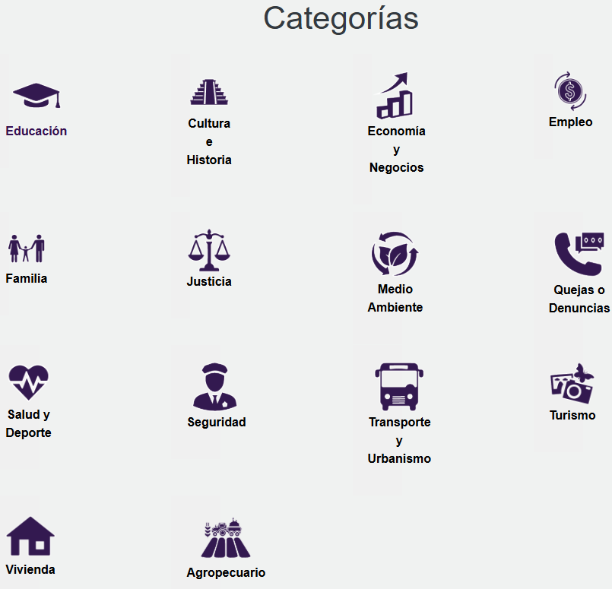

- Resultado del cual se aprecia no se obtiene un resultado de error, sino que corresponde al apartado del Registro Estatal de Trámites y Servicios del Gobierno del Estado de México, que concierne a un catálogo digital que compila todos los trámites y servicios públicos de las dependencias estatales y municipales, lo cual si bien es relacionado a lo solicitado no cumple con los requisitos anteriormente señalados, relativos a que la fuente sea directa; toda vez que el particular debe realizar una búsqueda en el universo de información que se despliega derivado que corresponde a la página inicial del Registro y no a la del trámite en concreto

- Del segundo enlace https://docs.google.com/spreadsheets/d/e/2PACX-1vRA5vchCdjzKzEk1f_v1zEP8woiPBnWkON_8mGdG_PkwQomX1a4ZWa13-Xg2zX8sNuhqW9xJBzz4WpI/pubhtml?gid=2009774845&single=true, entregado en respuesta y en calidad de informe justificado se obtiene el siguiente resultado:

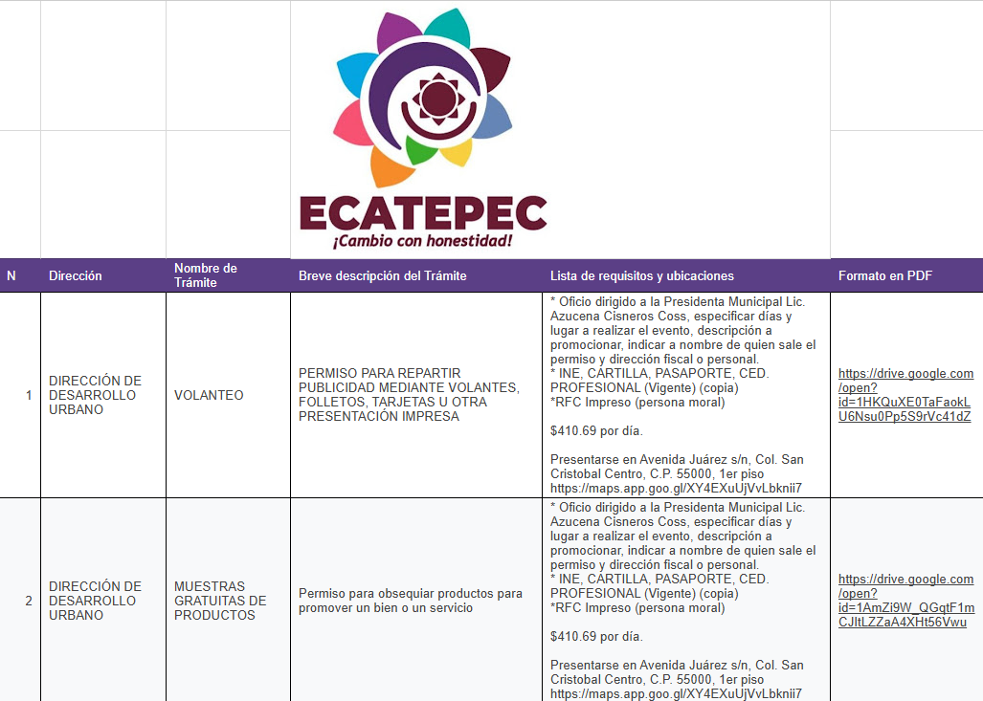
(…)

- Como se observa, dicho enlace tampoco corresponde a un resultado de error, sino a un listado de un total de 110 trámites que realiza el Ayuntamiento de los cuales se advierten diversos trámites catastrales del que se desprende el denominado "Copia certificada del expediente" consistente en obtener copia de todos los documentos que hay en el expediente, del que se desprenden algunos requisitos como se aprecia:


- No obstante tampoco puede ser considerado para tener por colmada a cabalidad la solicitud de información, toda vez que de la columna denominada “Formato en PDF”, donde constan los requisitos y el tiempo del trámite, no se encuentra en formato abierto; es decir que no permite acceder al contenido del enlace de manera directa, con solo dar un clic o pudiendo seleccionarlo para copiar la dirección electrónica, restringiendo su uso inmediato y directo; en todo caso debería capturarse de manera manual por el propio particular, sin que exista ningún error en su captura para poder acceder de manera oportuna, contexto que no cumple con los requisitos ya señalados de ser un enlace preciso y directo.

- Ahora bien, suponiendo sin conceder fuera un enlace en formato abierto, de su contenido se constató que no obran los rubros relativos al costo del trámite y el proceso. En ese sentido recordar que un que un Registro de Trámites y Servicios (RETyS) debe contener información clara, estandarizada y actualizada, que debe incluir el procedimiento y los plazos, es decir los pasos a seguir, el tiempo de resolución o plazo máximo legal para la respuesta, los costos o tarifas oficiales así como las formas de pago y en su caso exenciones, así como el tiempo de respuesta al trámite.

- En ese contexto, la Ley para la Mejora Regulatoria del Estado de México, la cual tiene por objeto primordial mejorar integral, continua y permanente tanto la regulación estatal como la municipal por medio de una coordinación entre los poderes del Estado, los ayuntamientos y la sociedad civil.

- Establece que se crea la plataforma de acceso público en el que estará inscrito en el catálogo de trámites, servicios, plazos y cargas tributarias de las dependencias estatales denominado “Registro Estatal de Traites y Servicios”, mismo que se refiere el artículo 35 de la Ley en cita, el cual contempla la información relativa a cada tramite y/o servicio que deberá contener el catálogo para su inscripción en el registro estatal.

- Asimismo, para los municipios también se creara un registro, denominado “Registro Municipal de Transmites y Servicios” equivalente al Registro Estatal, en el cual se observaran los mismos requisitos y formalidades establecidas para el Registro Estatal, en ese contexto, es conveniente citar lo que se establece en los artículos 4, fracción XXIV, y 57de la supra citada ley.
“

Artículo 4.- Para los efectos de esta Ley, se entiende por:
..
XXIV. Registro Municipal: Al Registro Municipal de Trámites y Servicios que corresponda;
…
Artículo 57.- Los Ayuntamientos crearán un Registro Municipal de Trámites y Servicios equivalente al Registro Estatal, en el que se inscribirá el catálogo de trámites, servicios, requisitos, plazos y monto de los derechos o aprovechamientos aplicables de las dependencias municipales, debiendo observarse los requisitos y formalidades a que se refiere el artículo 54.”

- No pasando desapercibido que dicha obligación también está contemplada por una obligación de transparencia común para los ayuntamientos, al respecto el artículo 92 fracción XXIV de la Ley de Transparencia y Acceso a la información Pública del Estado de México y Municipios, establece que:
“Artículo 92. Los sujetos obligados deberán poner a disposición del público de manera permanente y actualizada de forma sencilla, precisa y entendible, en los respectivos medios electrónicos, de acuerdo con sus facultades, atribuciones, funciones u objeto social, según corresponda, la información, por lo menos, de los temas, documentos y políticas que a continuación se señalan:
…
XXIV. Los trámites, requisitos y formatos que ofrecen, así como los tiempos de respuesta;…”

- De lo anterior se colige, el SUJETO OBLIGADO tiene la obligación de crear un Registro Municipal de Trámites y Servicios, en el que se inscribirá el catálogo de trámites servicios, requisitos, plazos y cargas tributarias de las dependencias municipales.

- En conclusión, si bien los enlaces no arrojan resultados de error, tampoco le asiste la razón al SUJETO OBLIGADO porque al remitir la liga al portal donde se encuentra contenidos el Registro Municipal de Trámites y Servicios, para satisfacer la petición del ahora parte RECURRENTE, lo cierto es que atiende la establecido en la Ley de Transparencia y Acceso a la Información Pública del Estado de México y Municipios para la entrega de enlaces de Internet en respuesta a una solicitud de información, siendo entonces dable ordenar el soporte documental donde conste o se advierta lo solicitado inicialmente, por resultar parcialmente fundadas las razones o motivos de inconformidad.

- Con la determinación anterior quedará por colmado el derecho de acceso a la información del ahora RECURRENTE, toda vez que el derecho que tutela este Instituto corresponde a la igualdad de oportunidades para recibir, buscar e impartir información en posesión de cualquier autoridad, entidad, órgano y organismo de los poderes Ejecutivo, Legislativo y Judicial, órganos autónomos, partidos políticos, fideicomisos, y fondos públicos, así como de cualquier persona física, moral o sindicato que reciba y ejerza recursos públicos o realice actos de autoridad en el ámbito federal, estatal y municipal que se constituye como una herramienta fundamental para ejercer control democrático de las gestiones estatales, de forma tal que puedan cuestionar, indagar y considerar si se está dando un adecuado cumplimiento de las funciones públicas,fomentando la transparencia de las actividades estatales y promoviendo la responsabilidad de los funcionarios sobre su gestión pública que permite saber qué están haciendo los gobiernos por sus pueblos, sin lo cual la verdad languidecería y la participación en el gobierno permanecería fragmentada. ”

- Para entender los alcances de la información pública se considera importante citar el criterio de interpretación en el orden administrativo número 0002-11, emitido por Acuerdo del Pleno de este Instituto de Transparencia y Acceso a la Información Pública del Estado de México y Municipios, publicado en el Periódico Oficial del Gobierno del Estado Libre y Soberano de México “Gaceta del Gobierno” el diecinueve de octubre de dos mil once, cuyo rubro y texto dispone:
“CRITERIO 0002-11
INFORMACIÓN PÚBLICA, CONCEPTO DE, EN MATERIA DE TRANSPARENCIA. INTERPRETACIÓN TEMÁTICA DE LOS ARTÍCULOS 2, FRACCIÓN V, XV, Y XVI, 3, 4,11 Y 41. De conformidad con los artículos antes referidos, el derecho de acceso a la información pública, se define en cuanto a su alcance y resultado material, el acceso a los archivos, registros y documentos públicos, administrados, generados o en posesión de los órganos u organismos públicos, en virtud del ejercicio de sus funciones de derecho público, sin importar su fuente, soporte o fecha de elaboración.
En consecuencia el acceso a la información se refiere a que se cumplan cualquiera de los siguientes tres supuestos:
Que se trate de información registrada en cualquier soporte documental, que en ejercicio de las atribuciones conferidas, sea generada por los Sujetos Obligados;
Que se trate de información registrada en cualquier soporte documental, que en ejercicio de las atribuciones conferidas, sea administrada por los Sujetos Obligados, y
Que se trate de información registrada en cualquier soporte documental, que en ejercicio de las atribuciones conferidas, se encuentre en posesión de los Sujetos Obligados.”

- El derecho de acceso a la información encuentra su materia elemental en los documentos, y la Ley de Transparencia local nos brinda el siguiente concepto, para darnos un mejor panorama:
XI. Documento: Los expedientes, reportes, estudios, actas, resoluciones, oficios, correspondencia, acuerdos, directivas, directrices, circulares, contratos, convenios, instructivos, notas, memorandos, estadísticas o bien, cualquier otro registro que documente el ejercicio de las facultades, funciones y competencias de los sujetos obligados, sus servidores públicos e integrantes, sin importar su fuente o fecha de elaboración. Los documentos podrán estar en cualquier medio, sea escrito, impreso, sonoro, visual, electrónico, informático u holográfico;

- Es así que, todos los actos de autoridad que realicen los Sujetos Obligados deben estar documentados y, bajo el más alto estándar de transparencia deberán poner toda la información que se encuentre en su posesión, a disposición de los particulares que la soliciten.

- Además, debemos tomar en cuenta los artículos 4 y 12 (antes transcrito), de la Ley de Transparencia y Acceso a la Información Pública del Estado de México y Municipios, los cuales establecen lo siguiente:
“Artículo 4. El derecho humano de acceso a la información pública es la prerrogativa de las personas para buscar, difundir, investigar, recabar, recibir y solicitar información pública, sin necesidad de acreditar personalidad ni interés jurídico.
Toda la información generada, obtenida, adquirida, transformada, administrada o en posesión de los sujetos obligados es pública y accesible de manera permanente a cualquier persona, en los términos y condiciones que se establezcan en los tratados internacionales de los que el Estado mexicano sea parte, en la Ley General, la presente Ley y demás disposiciones de la materia, privilegiando el principio de máxima publicidad de la información. Solo podrá ser clasificada excepcionalmente como reservada temporalmente por razones de interés público, en los términos de las causas legítimas y estrictamente necesarias previstas por esta Ley.
Los sujetos obligados deben poner en práctica, políticas y programas de acceso a la información que se apeguen a criterios de publicidad, veracidad, oportunidad, precisión y suficiencia en beneficio de los solicitantes.”

- Es así que, por un lado se tiene la obligación de documentar todos los actos que se lleven a cabo en el ejercicio de sus funciones, atribuciones y competencias, mientras que por otro, se ven impuestos por la obligación de hacer pública toda aquella información que se encuentre en su posesión en estricto apego a los principios de eficacia y máxima publicidad, sobre éste último se debe poner mayor énfasis, puesto que establece que toda la información en posesión de los Sujetos Obligados será pública, completa, oportuna y accesible, lo que permite que la ciudadanía tenga un amplio acceso sobre lo que es el actuar de las autoridades.

- Robustece lo anterior la Tesis aislada identificada con la clave I.4º.A.40 A del Cuarto Tribunal colegiado en Materia Administrativa del Primer Circuito, publicada en el Seminario Judicial de la Federación y su Gaceta en el libro XVIII, Marzo 2013, Página 1899.
ACCESO A LA INFORMACIÓN. IMPLICACIÓN DEL PRINCIPIO DE MÁXIMA PUBLICIDAD EN EL DERECHO FUNDAMENTAL RELATIVO. Del artículo 6o. de la Constitución Política de los Estados Unidos Mexicanos se advierte que el Estado Mexicano está constreñido a publicitar sus actos, pues se reconoce el derecho fundamental de los ciudadanos a acceder a la información que obra en poder de la autoridad, que como lo ha expuesto el Pleno de la Suprema Corte de Justicia de la Nación en la tesis P./J. 54/2008, publicada en el Semanario Judicial de la Federación y su Gaceta, Novena Época, Tomo XXVII, junio de 2008, página 743, de rubro: "ACCESO A LA INFORMACIÓN. SU NATURALEZA COMO GARANTÍAS INDIVIDUAL Y SOCIAL.", contiene una doble dimensión: individual y social. En su primer aspecto, cumple con la función de maximizar el campo de la autonomía personal, posibilitando el ejercicio de la libertad de expresión en un contexto de mayor diversidad de datos, voces y opiniones, mientras que en el segundo, brinda un derecho colectivo o social que tiende a revelar el empleo instrumental de la información no sólo como factor de autorrealización personal, sino como un mecanismo de control institucional, pues se trata de un derecho fundado en una de las características principales del gobierno republicano, que es la publicidad de los actos de gobierno y la transparencia en el actuar de la administración, conducente y necesaria para la rendición de cuentas. Por ello, el principio de máxima publicidad incorporado en el texto constitucional, implica para cualquier autoridad, realizar un manejo de la información bajo la premisa inicial que toda ella es pública y sólo por excepción, en los casos expresamente previstos en la legislación secundaria y justificados bajo determinadas circunstancias, se podrá clasificar como confidencial o reservada, esto es, considerarla con una calidad diversa. “

- Así, en mérito de lo expuesto en líneas anteriores resultan parcialmernye fundadas las razones o motivos de inconformidad que arguye la Recurrente, por ello con fundamento en el artículo 186, fracción III, de la Ley de Transparencia y Acceso a la Información Pública del Estado de México y Municipios, se MODIFICA la respuesta a la solicitud de información pública que ha sido materia del presente fallo, por lo antes expuesto y fundado, este ÓRGANO GARANTE emite los siguientes:

R E S O L U T I V O S

PRIMERO. Resultan parcialmente fundadas las razones o motivos de inconformidad hechos valer en el Recurso de Revisión 01058/INFOEM/IP/RR/2025, en términos del Considerando Cuarto de la presente Resolución.

SEGUNDO. Se MODIFICA la respuesta a la Solicitud de Información 00059/ECATEPEC/IP/2025 y se ORDENA al Ayuntamiento de Ecatepec de Morelos entregar, vía Sistema de Acceso a la Información Mexiquense (SAIMEX), la siguiente información vigente al dieciséis de enero dos mil veinticinco:
- Soporte documental donde consten los requisitos, procedimiento a seguir, costo y tiempo de respuesta, del trámite para solicitar un expediente catastral.

TERCERO. NOTIFÍQUESE la presente resolución al Titular de la Unidad de Transparencia del Sujeto Obligado vía SAIMEX, para que conforme al artículo 186 último párrafo, 189 segundo párrafo y 194 de la Ley de Transparencia y Acceso a la Información Pública del Estado de México y Municipios; dé cumplimiento a lo ordenado dentro del plazo de diez días hábiles, e informe a este Instituto en un plazo de tres días hábiles siguientes sobre el cumplimiento dado a la presente y, se le apercibe que en caso de negarse a cumplir la presente resolución o hacerlo de manera parcial, se le impondrá una medida de apremio de conformidad con lo previsto en los artículos 198, 200, fracción III; 214, 215 y 216 de la Ley de Transparencia y Acceso a la Información Pública del Estado de México y Municipios.

CUARTO. Notifíquese al RECURRENTE la presente resolución a través del Sistema de Acceso a la Información Mexiquense (SAIMEX).

QUINTO. De conformidad con el artículo 198 de la Ley de Transparencia y Acceso a la Información Pública del Estado de México y Municipios, de considerarlo procedente, el Sujeto Obligado de manera fundada y motivada, podrá solicitar una ampliación de plazo para el cumplimiento de la presente resolución.

SEXTO. Se hace del conocimiento del RECURRENTE que, de conformidad con lo establecido en el artículo 196 de la Ley de Transparencia y Acceso a la Información Pública del Estado de México y Municipios, en caso de que considere que la resolución le cause algún perjuicio podrá impugnar vía juicio de amparo en los términos de las leyes aplicables.

ASÍ LO RESUELVE, POR UNANIMIDAD DE VOTOS, EL PLENO DEL INSTITUTO DE TRANSPARENCIA, ACCESO A LA INFORMACIÓN PÚBLICA Y PROTECCIÓN DE DATOS PERSONALES DEL ESTADO DE MÉXICO Y MUNICIPIOS, CONFORMADO POR LOS COMISIONADOS JOSÉ MARTÍNEZ VILCHIS, MARÍA DEL ROSARIO MEJÍA AYALA, SHARON CRISTINA MORALES MARTÍNEZ, LUIS GUSTAVO PARRA NORIEGA Y GUADALUPE RAMÍREZ PEÑA; EN LA VIGÉSIMA SESIÓN ORDINARIA, CELEBRADA EL CUATRO (04) DE JUNIO DE DOS MIL VEINTICINCO, ANTE EL SECRETARIO TÉCNICO DEL PLENO ALEXIS TAPIA RAMÍREZ.

Convención Americana sobre Derechos Humanos. Artículo 13.
Constitución Política de los Estados Unidos Mexicanos. Artículo sexto, sección A, Fracción I.
Corte Interamericana de Derechos Humanos. Caso Claude Reyes y otros vs Chile. Sentencia de 19 de septiembre de 2006. Serie C. No. 151. Párr. 86.
Ibídem. Párr. 87.
Declaración conjunta del Relator Especial de las Naciones Unidas (ONU) para la Libertad de Opinión y de Expresión, el Representante para la Libertad de los Medios de Comunicación de la Organización para la Seguridad y la Cooperación en Europa (OSCE) y el Relator Especial de la Organización de los Estados Americanos (OEA) para la Libertad de Expresión (2004), disponible en http://www.oas.org/es/cidh/expresion/documentos_basicos/declaraciones.asp.
Ley de Transparencia y Acceso a la Información Pública del Estado de México y Municipios. Artículo 9. … II. Eficacia: Obligación del Instituto para tutelar, de manera efectiva, el derecho de acceso a la información; …

